平成28年度 技術･家庭科研究発表会
平成29年1月18日（水）15:00 横浜花咲ビル 305
※ 公共交通機関を利用してお越しください。

平成28年度 技術・家庭科研究発表会
平成29年1月18日（水） 横浜花咲研修室

１ 開会式
開会のことば 副部会長
研究部会長挨拶 部会長
横浜市教育委員会挨拶 横浜市教育委員会 指導企画課 木村 典明 主任指導主事
司会者・記録者紹介 副部会長

２ 研究発表・研究協議
- 神奈川区
生活の中に課題をみつけ、それを解決する力を育む授業を目指して
～自分の生活を振り返り、生活をよりよくするための方策を見つけ出す指導の工夫～
- 港南区
学習評価の充実
３ 指導講評
横浜市教育委員会 指導企画課 木村 典明 主任指導主事

４ 関ブロ研究報告 関ブロ特研委員

５ 閉会式 副部会長

平成28年度 横浜市技術･家庭科 区研究主題
No | 区名 | 研究主題 | 頁
 | 神奈川 | 生活の中に課題をみつけ、それを解決する力を育む授業を目指して  ～自分の生活を振り返り、生活をよりよくするための方策を見つけ出す指導の工夫～ | ３
 | 港南 | 学習評価の充実 | 27
３ | 鶴見 | 学校風土に根ざした教材選択・・・学習方法の工夫 | 32
４ | 西 | 生徒の興味関心を引き出す教材・教具の工夫 その２ | 34
５ | 中 | 「技術･家庭科における、効果的なＩＣＴの活用」 | 36
６ | 南 | より魅力ある教科を目指して | 38
７ | 保土ケ谷 | 生徒の意欲を引き出す授業・教材の工夫 | 40
８ | 旭 | 技能作業における安全管理について | 42
９ | 磯子 | ICT機器の利用の状況と活用方法 | 44
１０ | 金沢 | 『Ｄ 情報に関する技術』における授業展開についての研究 ～現状と課題～ | 46
１１ | 港北 | 授業の充実に向けて  ～材料と加工における設計について～  ～調理実習の工夫～ | 48
１２ | 緑 | 学習評価の充実に向けて | 50
１３ | 青葉 | 安全かつ効率的に授業を行うための環境づくり | 52
１４ | 都筑 | 学習評価・活用の充実 | 54
１５ | 戸塚 | 「家族・家庭と子どもの成長」の指導の充実と授業実践について | 59
１６ | 栄 | 工夫・創造をみる定期試験の記述問題について | 60
１７ | 泉 | 生徒の意欲を引き出す授業の工夫 | 62
１８ | 瀬谷 | 安全な授業を行うための工夫 | 64

平成２８年度 港南区 技術・家庭科 教育研究部会 研究報告
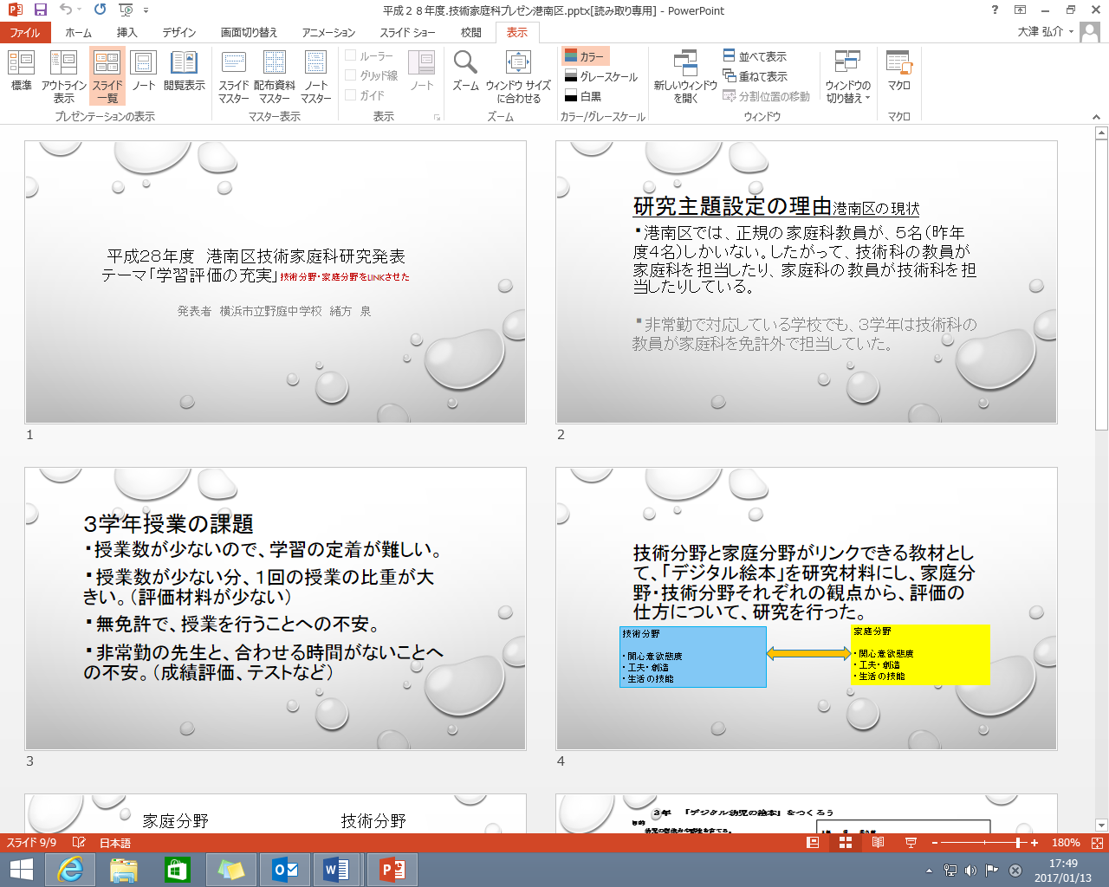
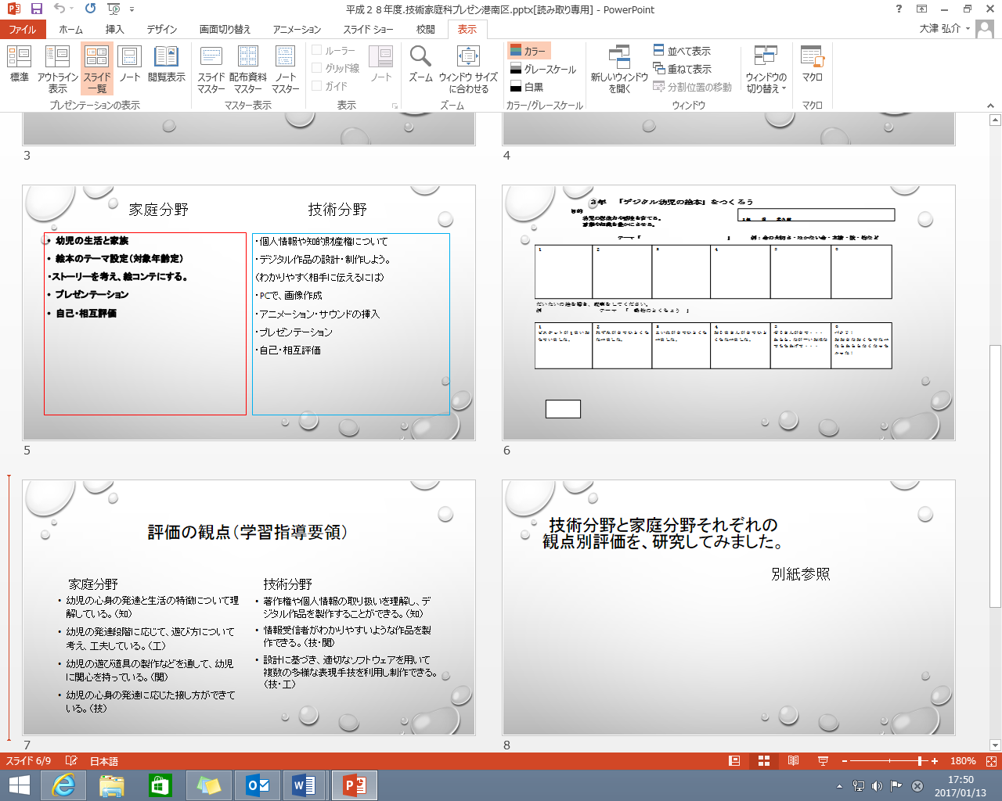

 | 活動内容 | 観 点 別 評 価 項 目 |  |  | 分野
 |  | 関・意・態 | 工夫・創造 | 生活の技能
構想  ・設計 | 絵コンテで、内容を具体化する。  ・対象年齢  ・テーマ  を明確にさせる。 | ○絵本レポート  〇■対象年齢を配慮した絵コンテを制作しようとしている。 | ○ストーリーが幼児の対象年齢に合っている。  ■デジタル作品（パワーポイント）を構想して制作計画を立てている。  ■情報の受け手を意識して使用目的や使用条件を明確にし、デジタル作品を構想して制作計画をたてている。  ■情報モラルに配慮して、素材選びができる。  ■対象年齢に配慮した素材選びができる。 |  | 家庭  技術
制作 | 素材の準備  （画像作成）  図形処理ソフトを使って、イラストを作成するか、クリップアートを利用する。 | 〇■ソフトウェアの機能に関心を持って、まとめようとしている。  〇■コンピュータ技術を習得しようとしている。  ○■自己評価カード  ○■作業時間内で、作図が終了しているか。 | ■情報受信者にわかりやすい作品となるように、工夫すべき点を明確にしている。  ○図柄が、幼児向けにふさわしいか。 | ■設計に基づき、適切なソフトウェアを用いて複数の多様な表現手技を利用し制作できる。  ■丁寧な作図を行っているか。（クリップアートの使用はBとする。）  ■パワーポイントの使い方を理解し、効果的に使っている。 | 技術
制作 | 素材の統合  絵コンテに沿って、スライドに配置する。 | 〇■コンピュータ技術を習得しようとしている。 | ■情報受信者にわかりやすい作品となるように、工夫すべき点を明確にしている。  ○文字  幼児向けにふさわしい言葉遣いか。 | ■設計に基づき、適切なソフトウェアを用いて複数の多様な表現手技を利用し制作できる。  ■切り替え効果が効果的に使えているか。  ■パワーポイントを使い、絵コンテに沿ってスライドに配置する。  ■パワーポイントの使い方を理解し、効果的に使っている。（具体的は、フォントサイズ・配色・レイアウト） | 技術
制作 | 素材の加工  アニメーションやサウンドを効果的に加える。 | 〇■コンピュータ技術を習得しようとしている。 | ■情報受信者にわかりやすい作品となるように、工夫すべき点を明確にしている。  ■アニメーションやサウンドが、対象年齢・テーマに合うように効果的に加えられている。 | ■設計に基づき、適切なソフトウェアを用いて複数の多様な表現手技を利用し制作できる。  ■アニメーションでは、画像の背景の削除を行うなど、加工が適切に行えているか。  ■サウンドが効果的に入っているか。  ■パワーポイントがサウンド処理ソフトウェアの使い方を理解し、効果的に使っている。（具体的には、アニメーションの数・種類・タイミング・サウンド） | 技術
作品のプレゼン | クラスで絵本の発表会  評価カードを用いて、相互評価を行う。 | ■○プレゼン練習  自己評価カード  ■○プレゼン自己評価カード  ■情報発信に伴って発生する可能性のある問題点や発信者としての責任について関心を持つとともに適正に活動しようとしている。  ■情報発信に関わる倫理観を身に着けている。 | ○読み方の工夫  声の大きさ  速度  表情豊か | ■他者の作品を相互に評価し、修正改善を行って、発表・発信ができる。  ■パワーポイントを用いて適切な操作方法で、表現をすることができる。 | 家庭  技術
- 技術 ○ 家庭

平成２８年度 鶴見区技術・家庭科 教育研究部会 研究報告
１ 研究主題 「学校風土に根ざした教材選択について」 学習方法の工夫
２ 研究主題の設定の理由
各中学校において、学校の施設、地域や子供たちの様子から教材を選択しているが
その教材選びから、教材による学習方法の工夫を各中学校から、意見をだしてもらい、
まとめることで、自分の学校で生かせるかを考える機会になればと研究主題に設定した。
３ 研究の経緯
各中学校で教材選びをどのようにしているか。家庭科や他教科との関係性などを各中学校にまとめてもらう。担当が集約して研究会の場で各中学校の先生方に意見をもらいまとめていく。技術分野では、生物育成にかたよっており、家庭分野では食物に偏っていた。そこで、技術分野では生物育成を、家庭分野では食物について各学校の先生方に意見を聞きながらまとめていくこととした。
４ 研究内容（各学校のアンケートをまとめる）
学年 | 領域 | 題材 | 学校風土に根ざした教材 | 指導の工夫
２年 | Ｃ生物に関する技術  （２）生物育成に関する技術を利用した栽培または飼育 | 栽培計画・観察  水耕栽培キット | ＊学校敷地内に畑や花壇がないので学校内で栽培・観察することを念頭に教材選びをした。  ○水耕栽培キット | ①水耕栽培の利点を理解するように努めた。  ②クラスごとの移動式のラックを準備し、の際に係り生徒にお願いをし、教室に移動。説明して１・２回は戸惑うが慣れると休み時間の間に養液の補充や観察の準備するようになり、各自観察しやすいように工夫するようになる。  - のところで、夏休み前までに栽培の仕方を学習し、同キットを夏休みの課題とし、自宅での栽培課題とした。栽培方法の工夫によっては、土による栽培と比較ができること。また、家庭科の食物と関連しやすい。

学年 | 領域 | 題材 | 学校風土に根ざした教材 | 指導の工夫
３年 | （２)生物育成に関する  （２)生物育成に関する技術を利用した栽培または飼育 | 栽培計画・観察  ○バジルの栽培 | ＊学校敷地内の金木工室と体育館の間にあるスペースを活用し、すのこを並べて、栽培スペースを確保生徒の通行も多く、校舎からも近いため、水やりなども比較的におこないやすい。 | ①一人ずつ鉢を配り、自分のものを自分で育てられるようにしている。  ②種の個数を自分で考えて蒔いてよいため、成長にそれぞれ差が出る。  ③各自、摘心を自分で考えて行わせている。

学年 | 領域 | 題材 | 学校風土に根ざした教材 | 指導の工夫
２年 | B;食生活と自立  （２）日常食の献立と食品の選び方  （３）日常食の調理と地域の食文化 | 食品の選び方  調理実習  地域の食材 | 献立の計画と食品の選び方の学習をする。  日常食や地域の食文化を学習する。  地域の食材を知る。 | 食品を選ぶ場面をつくるようにする。  ①東京・長崎の地域の食文化を調べてみる。  ②佐世保バーガーの調理実習

学年 | 領域 | 題材 | 学校風土に根ざした教材 | 指導の工夫
２年 | B;食生活と自立  （２）日常食の献立と食品の選び  （３）日常食の調理と地域の食文化 | 食品の選び方  調理実習  地域の食材 | 献立の計画と食品の選び方の学習をし、よりよい食品の選び方ができる教材を考える。  日常食や地域の食文化を学習する。  地域の食材を知る。 | 考えるだけでなく、実際に計画を立て、食品を選ぶ場面をつくるようにする。  ①実際に地域に出てみて調べてみる。  ②技術課題を活用しながら自宅で調理に挑戦してみる。
５ まとめと考察

各中学校から挙げてもらったものをまとめてみると、技術分野では、少ないスペースの中で栽培ができないかを考えた上での水耕栽培キット選択していた。学年は、２年と３年に分かれ、観察日誌などをパソコンで作成、プレゼンテーションなどで発表することも可能である。また、家庭科との連携も可能だと考える。家庭科に関しては地域に根ざした食品・食材を考えることで地域の食文化・多文化な食材も考慮した授業展開が可能になる。
技術科、家庭科と連携しやすい内容であり、教材自体では、同時に授業を展開していくことも考えられるのではないか。今回、この研究主題を決めたことで各学校での工夫の仕方
を知ることが出来たことが一番の収穫ではないかと考える。

平成28年度 中区技術・家庭科 教育研究部会 研究報告

１ 研究主題

技術・家庭科における効果的なICTの活用

２ 研究主題設定の理由

実習や作業が多い技能教科では動きを教えることが多い。それゆえ動画な
どの活用が有効的である。また、技術科の情報の単元で扱う情報機器につい
て生徒に身近なものと感じさせ、情報の扱い方について考えさせることで、
これからの世の中で必要とされる知識を身につけさせたい。

３ 研究の経緯

各校の取り組みを研究会で情報交換し、よりよい方法を討議した。

４ 研究内容

大型テレビ、プロジェクタの活用例
・パソコン室では教師用のパソコンの画面をプロジェクタでつないで映し
出して当日の課題などを板書の代わりにしている。写真や動画も映し出
すことができる。
・ディジタル作品の制作過程を視覚的に伝えることができる。
・導入の説明でプレゼンテーションソフトを使い、状況に応じて繰り返し説
明ができる。

実物投影機の活用例
・手元の様子をカメラで映し出してテレビの画面で縫い方を説明すること
ができる。調理実習での食材の切り方などでも活用できる。
・教科書の内容をテレビに映し出すことができる。

校内配信システムの活用例
・一度専用のパソコンにデータを入れておけば、どの教室でもデータを視聴
できる。

中区の各校の活用状況
 | A校 | B校 | C校 | D校 | E校
大型テレビ、プロジェクタ | ◎ | ◎ | ◎ | ◎ | ◎
実物投影機 | △ | × | × | × | ×
校内配信 | △ | × | × | × | ×

５ まとめと考察

・写真、動画、アニメーションなどの動きを伝える有効性
中区には日本語がわからない生徒や、集中力が長続きしない生徒にむけ
て、わかりやすく、理解しやすい工夫として視覚教材を利用している。

・教材準備の時間や授業中の教材提示の時間を短くする
紙の資料を作成するより、パソコンを使ってデータとして資料を作成し
たほうが加工しやすく、場所も取らない、時間も短縮できる。また、紙の
資料に比べ、見せるまでの時間もかからず、貼る手間もかからない。

・他の教材とうまく使い分ける
データとして情報提供は視覚的にわかりやすく生徒に伝わりやすいが、
多くの情報を与えるだけになっては効果的とは言えない。情報を提供し
ながら生徒の理解を深めるためにもプリント学習と併用することが知識
の定着につながると考えられる。

・今後に向けて
一つ目の課題としては情報機器が高価であるので、壊れた場合すぐに新
しいものを購入することは難しいので取り扱いに注意する。また操作方
法を覚えるのにも時間がかかるという面で活用できていない学校もいく
つかある。
二つ目の課題は情報管理の問題である。今後は教員がタブレットを使用
して授業を行うことが増えると考えられるが、その管理の方法やインタ
ーネットへのアクセスをどのようにしていくのか教員の共通理解が必
要である。

平成２８年度 保土ヶ谷区研究テーマに対する実践調査のまとめ

- 研究主題
「生徒の意欲を引き出す、授業・教材の工夫」

- 研究主題設定の理由
今年度も昨年度に引き続き、個に応じた指導の充実を目指し、生徒一人ひとりが関心・意欲を高く持てる授業・教材とは何かを考え、授業実践に役立てたいと考え研究主題として設定した。

- 研究経過
6月 3日（金） 前期研究総会、研究主題・年間計画の検討
8月29日（月） 研究主題の各校調査
11月10日（木） 後期研究総会、研究授業、各校調査結果と研究報告準備、まとめ

- 各校の実勢調査より（区内７校対象）

＜技術分野＞
「情報」
・「将来、仕事に就いた時に困る」と声かけを行うことにより、生徒は将来必要なこととして意識し、課題に取り組んだ。
・表計算ソフトを用いた「自己評価用紙」の作成を2月から3月に行う。次年度の用紙を作成させることで年度をまたいだ授業の継続性が図られ、年間評定が決定した後もたるむことなく意欲的に取り組むことが出来た。
・表現手段の一つとしてプレゼンテーションソフトを用いることで、文字・画像・音・アニメーションで構成されることを意識づけた。市総合文化祭に優秀なディジタル作品を出展することを生徒に伝え、意欲的な取り組みが実践できた。
・プロロボを使用して命令のフローチャートを視覚化でき、実際に動かすことで、プログラムを作るための基礎・基本的な情報処理の手順について理解を深められた。また、後部を削り、万能キャスターをつけて精度を高めたところ、意欲的に取り組むようになり、高度な課題もクリアできるようになってきた。

「材料と加工」
・１枚１問の製図の練習を行うことで、競争心から積極的に取り組んだ。
・技術室内にテレビを２台設置し、実物投影機やＰＣ画面を映して、視覚に訴えるようにした。
・本棚やラックなどの簡単な設計を含むものをつくるようにした。

「生物育成」
成長が早い作物を選び、個人で育成させることで、作物の成長を日々感じ、生物育成に関する技術を学び、愛情を持って育てている様子が見られた。例えば、登下校時に必ず通る場所でナスの栽培を行い、毎日世話をすることで関心を高めた。他にも、スプラウトの栽培記録を毎日回収・点検することで生物育成の手間を実感させられた。

「エネルギー変換」
震災や環境をテーマにして発電方法について考えを深め、ダイナモラジオの製作に意欲的に取り組めた。
＜家庭分野＞
「衣生活と住生活」
・ファイルカバー製作を行い、手縫いの基礎を身に着けさせる。今後実際に使用するものを製作するため意欲的に製作に取り組んだ。3年間の教科ファイルとして生徒は満足して使用している。
・ミシンの安全な扱い方の徹底指導（面倒な糸かけ・糸調節はやらせない）によって、ミシンの故障やいたずらによる破損が無い。
・作り方見本を作成することによって、作業能力の高い生徒がほかの子を助ける。
・実物投影機を活用し、示範を分りやすくすることで、苦手な生徒もよく取り組んでいた。
・「ランチ袋製作」を行い、手縫いの基礎とミシンの扱いを身に着けさせた。
・「調理実習・職業体験で使うエプロン製作」を行い、大人になっても使えるデザイン、直線縫いができれば完成することを最初に説明する。22色の中から好きな1色を選ぶことで、毎年高い関心と意欲で活動をスタートできる。調理実習と職業体験で計5日間活用。職業体験では「事業所でほめられた（エプロンのこと）」と報告があった。

「食生活と自立」
・生徒間の話し合い活動の徹底、食べ物しりとりなど生徒間のコミュニケーション能力を高めることによって、調理実習への意欲、食生活の振り返りの意識が高まった。
・パワーポイントを活用し、調理実習の手順の説明を行った。視覚に訴えることで事前学習でも意欲的に取り組むことができた。
・「50分で準備、調理、試食、片付け」調理実習（2日分）と、「全員がきちんと学習するっと成功する」の意識づけを行った。
・絶対に失敗しない手順と時間短縮のコツを作り方師範のDVDにし事前学習で視聴、プリントにまとめる。実習当日はそのプリント一枚あればＯＫにしておき、しっかり事前学習をし、協力することで、成功体験を重ねることができた。
・パワーポイントを使い、様々な食品や、加工品の画像をTV画面に映し、クイズ形式で何の食品群が含まれているのかを当てさせる。（正解も）それによって生徒は非常に興味を持ち、我先にと答えを当てようとする姿が見られた。

「わたしたちの成長と家族・地域」
・作品作りのポイントを具体的に提示・幼少のころの自分について親子での話し合いの課題を出すことによって、家族の向き合いの姿勢、作品制作への意欲が高まった。
・おもちゃの具体例（実物）や公園等の画像や実物を示し、幼児にとっての良いおもちゃとは何か、危険なおもちゃは何か、遊び場所に潜む危険を考えさせる。いいものだけではなく、悪い例も示すようにするとより盛り上がる。
・幼児がおもちゃで遊ぶ様子やご飯を食べる様子など短い動画を学習内容に沿ってみせることで、関心をもって聞き、取り組むことができた。
- まとめ
製作を行う際には、実際に自分達が日常生活で使用するものを題材にし、説明の際には、ICTなど活用し、可視化することによって、生徒の関心・意欲を引き出すことができるということが今回の調査から気づくことが出来た。
平成２８年度 旭区技術・家庭科 教育研究部会 研究報告

１、研究主題「技能作業における安全管理について」

２、研究主題の設定の理由
生徒は、実践・体験的な活動を通した学習の中で、生活に必要な知識と技術を習得していきますが学習の中で用いる機器・工具などは、その使い方を誤れば危険を伴うのもがあります。安全管理と事故防止の観点から、生徒が安全に学習を行うためにこの研究主題に設定した。

３、研究の経緯
各学校で実際に行われている実践・体験的な活動の中からどのように安全管理や事故防止に努めているかを挙げてもらう。また、情報交換を行い、各校で挙げられた内容の現状を把握し、区内で共有する

４、研究内容
各校において技術・家庭科の作業における安全管理について調査を実施
技術分野 例として
 | どのような危険が考えられるか | 安全配慮（指導）
材料と加工 | のこぎり引きの際、手を切る（多数校） | 力の加減に注意。作業スペースの確保、物の整理
 | くぎ打ちの際、手を打つ | 柄を短く持つ

家庭分野 例として
 | どのような危険が考えられるか | 安全配慮（指導）
食生活と自立 | 調理実習：ガス漏れ、やけど、包丁、食中毒  （多数校） | ・ガスの取り扱い方の注意、ガス台から離れない  ・ガス台の整理、換気  ・包丁の正しい扱い方  ・肉や魚は火をよく通す（レンジで再加熱、使用用途に合わせ、ふきんの色を変える  ・包丁、まな板は殺菌庫に入れる

技術分野において
のこぎりを扱う作業と、はんだ付け作業で多数校の指摘が挙げられた。のこぎりの扱い、はんだの取り扱いによる不注意や、作業環境の不十分さからケガにつながっている。
計測制御は、コンピュータを使うのでケガにつながる作業は少ないがロボットなどの落下でケガをするなど、ものを扱う作業ではどのような場面でも起こりうるので机上の整理やロボットの動作確認時には目を離さないようにする必要がある。ものを扱う作業ではどのような場面でも起こり、ケガにつながる案件である。

家庭分野においての考察
多数校で同じ作業で同じような案件が挙げられている。使い慣れない機材等で扱い方の不慣れなことが原因でケガ等につながってしまう。作業前の指導、作業中においても注意を払いながら見守っていかなければならない。

５、まとめと考察
技術・家庭科ともに、ものづくりの教科である以上、道具・機器類を用いて活動する中で他の教科と違い安全に十分に配慮をしなければいけない教科である。しかし、安全に配慮するあまりに、消極的な指導にならないように心掛けることも大切であると思う。また、実習室の環境整備のも注意を払わなければならない。正しい道具・機器類の取り扱い方を指導しても、環境面でケガや事故を誘発することも考えられる。作業前に危険を予測させる取り組みも大切なことである。今回の研究をさらに深めていきたい。

平成２８年度磯子区研究報告
- 研究主題 ｢ICT機器の利用の現状｣
２．研究主題の設定理由
磯子区では、昨年に引き続きICT機器に関しての研究を行うこととした。現任校におけるICT機器が区内ではどのように行われているか。また、各校どのようなものがあるのか、アンケートを取り、情報交換を交え研究会の報告とした。

３．研究経過
６月 区教科研究会
９月アンケート調査項目の検討
１０月 アンケート調査の実施
１１月 区技術・家庭科授業研究会
まとめ

４．まとめ
磯子区は、７校中３校に技術と家庭科の教員がいます。３校で非常勤講師がおり、他の１校では技術と家庭科で１名しかいない状態である。｢毎年、非常勤講師が継続して授業を行ってくれれば、年度当初の教科予算や技術と家庭科の打ち合わせがスムーズに行われる。｣という意見が出された。

学校にある技術・家庭科のVHSのビデオについても多くの学校が持っている。特に家庭科のVHSが多くあることがアンケートでわかった。しかし、｢画像が古く、見づらい。｣などの理由で使っていないという学校がほとんどであった。また、ビデオレコーダー自体もないという学校もあった。DVDを数年かけて計画的にそろえている学校もあり、学校自体でそろえていくのは大変だという意見も多く出された。

家庭科のDVDは、多くの学校が｢所有している。授業で使っている。｣という学校が多くあるのに対し、技術科では｢インターネットのトラブル｣関係や｢携帯電話トラブル｣関係のDVDを持っている、使っているという学校が多くあり、｢物づくり｣や｢保守点検｣などのDVDを持っている学校はほとんどないという回答がなされた。
家庭科でのコンピューター室の利用は行っていないのが現状としてあります。授業内容の関係や技術科と家庭科の授業形態（奇数が家庭科、偶数が技術科）からできない。今のところ考えていないと解答する学校がほとんどであった。ただ、｢出来るならTTでの授業を行いたい。｣という教員が多く。行っている学校から｢より授業の幅が広がるので学校事情で行えるなら、やった方がよい。｣と助言された。
デジタル教科書を使用している学校や教科書拡大器（OHC）を持っている学校もそれぞれ１校あり、授業を行っていることが分かった。｢使ってみると、便利である。｣という情報交換が行われた。
数年前に各校に配られたデジタル黒板に関しては、今は使用している学校はなかった。

技術科の情報基礎の授業では、｢ワード｣｢エクセル｣｢パワーポイント｣などのソフトを使用している学校が多く。それ以外では市の研修会で行われた｢プロロボ｣を行っている学校もあり、いろいろなプログラムで授業を行っていることが分かった。生徒が副教材として生徒に用意させている学校がある反面、学校で、数年かけて学年の生徒分を用意すると考えている学校もあった。市の夏の技術科の研究会で行った教材をしている学校も有り、「今後も研究会で教えてもらった新しい教材を取り入れていきたい。」という意見も出てきた。
フリーソフトの｢ドリトル｣を使って画面上でのカーソルを動かすプログラムや楽器の音も出るので、曲を作らせることもやらせているなど興味ある情報もあった。

- 今後の課題

本年度の区研で、各校と情報交換ができ、日ごろ感じている問題点や各校１名しかいない相談したいことなどいろいろな話し合いが出来た。問題点を相談するには、もっと多くの時間がかかるが、同じ教科として抱えている悩みや問題点を少しでもおたがい話すことで解決する方向に向かっていけたらと各校とも考えているようだ。同じプログラムでも各校工夫を凝らし、授業を行っていることも分かった。
また、金工木工室の生徒用机の置き方や教室の使い方などの話もできた。学校の構造上の問題で調理室の隣に準備室がない学校があったり、被服室の隣に準備室がなく道具を用意するのに時間がかかるなどの情報も得られた。

現在、コンピューターが多く普及している中で、小学校での情報基礎の授業が各校まちまちで、ワープロ、表計算などのプログラムを使って授業を行われている学校が少なく、｢中学校で初めて使った。｣という生徒が多くいる中で、「ブラインドタッチを行える生徒もいたる」という話も出てきた。｢基本的に小学校では、プログラムを使用しているはずであるが、実際は出来ていないことが多くある。｣という問題点も今も課題になっていると話題になった。
ICT機器をより多くの教科で使えるようにすることで、生徒がタイピングをしっかり覚え行えることで多くの場面で活用が出来るようにしたいと考えた。
今後も相談、情報交換をすることで各校工夫した授業を行い今後の授業に役立てていきたい。

平成２８年度 金沢区技術･家庭科教育研究部会 研究報告

１．研究主題
『 Ｄ 情報に関する技術 』における授業展開についての研究 ～現状と課題～
２．研究主題の設定理由
近年、情報化社会は増々進み、わたしたちの生活の中でもインターネットやＳＮＳが当たり前のように利用されている。子どもたちを取り巻く環境も例外ではなく、多くのトラブルや被害にあう例も少なくない。その中で、中学校の技術･家庭科で扱う『Ｄ情報に関する技術』の内容において、何に重点をおいて指導すべきなのか、子どもたちにとって必要な技術とは何なのか、各校での授業展開についての情報交換をしながら、これからの情報分野の授業の進め方について討議し、次年度以降の授業へと反映していきたいと考え、研究主題に設定した。
３．研究経過
６月 ８日(月)金沢中 ：研究主題の検討、年間計画の作成、情報交換等
８月 ：アンケート調査項目の検討
９月 ：アンケート調査の実施
１０月 ：アンケート調査集約
１１月１０日(木)小田中 ：研究授業および研究討議
１２月 ：研究発表原稿作成
１月１８日(水) ：研究発表
 | 重点を置いている部分 | 授業展開上の問題点 | 今後の課題
Ａ校 | ディジタル作品の設計･制作。  プレゼンテーションソフトの活用。 | コンピュータやキーボードに対するいたずらによる故障、復旧。修理。 | 技術の進歩が速いので教科書の内容では陳腐化してしまう。時代に即した教材をネット等で配信してほしい。
Ｂ校 | ネットマナー。情報セキュリティー。 | 特にありません。 | 特にありません。
Ｃ校 | 情報ネットワークのしくみ。情報モラルを身に付けて情報を安全に利用しよう。 | プログラミング実習に用いる教材･教具の精度、故障、修理。授業時間数の確保。 | 技術の進歩が速いことによる指導者側の技量。ネットトラブルが低年齢化する上での指導内容の引き下げ。
Ｄ校 | ネットワーク。情報モラル。ディジタル作品の制作。タイプトレーニング。プログラミング制御。 | プログラミング、アルゴリズムの指導レベルと評価。 | 情報機器＝PCから携帯(スマホ)、タブレットに変化する中での指導の内容自体の見直し。生徒の理解力格差。
Ｅ校 | 情報モラル。社会生活で役立つ内容。 | 特に問題は、感じていません。 | タブレットの活用。
Ｆ校 | 情報の取り込み。ネットワーク。情報モラル。 | 指導内容に対して授業時間不足。 | 指導内容の高水準化に対する生徒の理解力の定着。
Ｇ校 | 情報モラル。情報発信の責任･著作権。 | 操作が苦手な生徒の対応。 TT授業の必要性。 | モラル授業が追いつかない。学校と家庭･社会のやること
Ｈ校 | 表計算の学習 | 生徒各自の知識や操作力の個人差。 | 情報セキュリティー･安全面。
Ｉ校 | プレゼンテーション。プログラミング学習。 | プログラミング実習に用いる教材･教具の精度。 | 実習に必要な教材･教具の予算。
Ｊ校 | 著作権を含むネットトラブル。ディジタル作品。 | ネットワークなどの授業に対しての生徒の理解。 | PCに精通している生徒の指導。
４．区内の各学校における『Ｄ情報に関する技術』の授業の取り組みについて

５．区内の各学校における『Ｄ情報に関する技術』の実習の取り組みについて
 | 単 元 | 教材・教具 | 教材･教具の利点・問題点
Ａ校 | ディジタル作品の設計･制作 | パワーポイント | 修学旅行の事前学習と並行して自分のおすすめのポイントやコースをパワーポイントで発表する。
 | プログラムによる計測･制御 | プログラミン | インターネットより文科省のサイトで開き、プログラム作り学習の導入として利用している。
Ｂ校 | ディジタル作品の設計･制作 | パワーポイント | 修学旅行の写真(班行動での撮影)を利用し、パワーポイントで日誌を作成する。  個人情報なので承諾が必要(情報モラルとセットで教えていく)。
Ｃ校 | ディジタル作品の設計･制作 | ムービーメーカー | 行事の写真を利用してムービーメーカーで編集、思い出のスライドショーを制作させている。(生徒に写真を使う承諾書をとる。データは学校外に持ち出さない。) 完成までの時間確保が難しい。
 | プログラムによる計測･制御 | ビュートレーサー | 課題コースの走行、ライントレース、他。値段が安く、生徒一人ひとりに教材を与えられ、授業も充実･迅速に進められる。正確に動かず(故障)、毎年新しいものを買い足す状況が続いている。
Ｄ校 | プログラムによる計測･制御 | プロロボ＋ライントレース | エディタを用いて、フローチャートを作成することでプログラムの流れを学ぶ。また、目や耳に代わる器官としてセンサに触れるためにライントレースユニットを用いている。
Ｅ校 | 基本操作･情報操作 | ペイントブラシ･Word | 操作方法と活用の仕方。絵をWordに張り付けるなど。文書の作成。図形の作成。
 | ソフトウェアの活用 | ペイント･Word･パワーポイント･ネット社会の歩き方 | 年賀はがきの作成。店のチラシ作り。「これは何でしょう？」などクイズ形式の作品(発表、プレゼンテーション) 視聴し話し合いをする。
 | プログラミング | ブロックネオ | プログラムの学習とプログラム作成。
Ｆ校 | ディジタル作品の設計･制作 | Word･Excel･パワーポイント | Excelで自分の定期試験結果を入力し、グラフとして作成する。  パワーポイントで自分の歴史を入力し、時間があれば発表させる。
Ｇ校 | ディジタル作品の設計･制作 | パワーポイント | 秋菊の鉢上げから開花までの育て方(個々に撮影した写真を利用している)を個々にまとめさせ、クラスごとで発表し合っている。(クラスの人数が少ないので、なんとかやれている。)
 | プログラムによる計測･制御 | プロロボ＋USB | 学校で購入している制御ロボットを生徒一人ひとりに貸し出し、簡単なコースを走行させている。
Ｈ校 | 表計算処理ソフトの学習 | Excel | 表計算を学習する際に各自テーマを決め、表を作成する。数式や関数を修得し、また見合う適切なグラフを選択し、結果から言える考察を立てる。
Ｉ校 | ディジタル作品の設計･制作 | パワーポイント | 画像の取り込み。BGMの挿入。
 | プログラムによる計測･制御 | 計測制御プログラマー･プロロボ | 音を鳴らす。LEDをつける。ループやIFの使い方を学ぶ。コースを走破する。
Ｊ校 | ディジタル作品制作 | パワーポイント | 自然教室の体験まとめ(ネットの画像は引用をつけるなどに配慮して使用させる。)
 | プログラム | プログラミン  レゴ マインドストーム | 説明がなくてもできるほど簡易。  自分の理想の動きにできるよう、試行錯誤させる。センサの働きと動きのつながりを考えて行う。

６．考察とまとめ
日々、技術が進歩する中で『Ｄ情報に関する技術』では何に重点をおいて指導すべきなのか、また区内各校での取り組みについて情報交換をおこなうことにより、さまざまな問題点や課題が見えてきた。これらについては授業改善に努めていきたい。また、どの学校においても情報モラルやネットトラブルについては力を入れているが、情報端末(スマホなど)を所持する年齢が低年齢化する中、中学校の技術･家庭科での取り組みだけではなく、小学校での取り組みや有事での対応などを知るとともに、小学校との連携した指導の必要性が求められるのではないかと考えられる。

平成２８年度 港北区 研究報告
１ 研究主題
授業の充実に向けて
～材料と加工における設計について～
２ 研究主題設計の理由
ものを作る技術からものを新たに作り出す技術に対応するために、今年度は材料と加工の設計について、各学校で取り組んでいる内容と時間を調査し、それをもとに諸問題を上げ、研究討議をすることにした。
３ 各学校の調査項目
- 「設計」に取り組んでいる内容と時間について
- 「設計」を指導するうえでの諸問題について
- 資料 各校の年間指導計画
４ 調査結果と問題提起及び研究討議
  - 「設計」に取り組んでいる内容と時間について
A校 ・立体に図を表す １時間
・材料の特徴やその利用方法 １時間
・設計と製作 ３時間 合計５時間
  - 「設計」を指導するうえでの諸問題について
☆問題提起
○ 問題解決的な設計はレベルが高い。
（考えさせるが、設計に結びついていない。）
○ 自由設計をやりたいが、さまざまな理由から不可能と判断している。
（生徒個々に異なる材料や製作品の準備・指導・評価などが主な理由）
- 製図に関してどこまでどの程度指導するか。
（与えられた設計図がどんな図法で描かれていて、読み取ればよいとしている。）
☆研究討議
・「こんなものがあったらいい。」と助言する。
・具体的に必要なものを考えさせる。
・考えさせて図面にする
・目的条件を考えさせる。
・設計に制限を加える。
・評価項目をはっきりさせる。
・３年で自由設計させる。
・一枚板から自由設計をやってみた。
５ まとめ
区のメンバーで設計について討議できたのは、有意義であった。

平成２８年度 港北区 研究報告（家庭科）
１ 研究主題 授業の充実に向けて ～調理実習の工夫～
２ 研究主題設計の理由
港北区では以前に調理実習の題材について研究をしたが、食材や調理用具の準備、忘れ物をした生徒への対応など、より具体的な指導や工夫について情報が欲しいという声があった。
そこで、各校の諸問題や工夫について話し合い、初任者や経験の異なる指導者でも、整然とした調理室の状態を保ち、生徒が生き生きと実習に臨めるような環境整備についての研究を進めた。
３ 各学校の調査
調理実習についてのアンケート（30項目）に各校の担当教諭が答え、それを検討会に持参し、話し合った。
４ 結果と研究討議 アンケート実数（７／９） （一部を紹介）
 | Ａ校 | Ｂ校 | Ｃ校 | Ｄ校 | Ｅ校 | Ｆ校 | Ｇ校
調理実習  履修時間 | 4時間～  6時間 | 10時間  ～ | 4時間～  6時間 | ８時間～  10時間 | ８時間～  10時間 | 8時間～  10時間 | 4時間～  6時間
魚 | なし | 鮭 | 鮭 | 鮭 | あじ | さんま | かれい
魚料理 | なし | ムニエル | ムニエル | ムニエル | 塩焼き | 煮魚 | 煮魚
肉 | ひき肉 | 牛肉 | 豚肉 | 鶏・豚・牛 | ひき肉 | 鶏・豚 | ひき肉
肉料理 | ドライカレー | ボイルドビーフ  肉じゃが | 生姜焼き | いり鶏・肉じゃが・生姜焼き | ハンバーグ | いり鶏  生姜焼き | ドライカレー
野菜 | 人参・ゴボウ | 人参・ゴボウ大根・ネギ |  | 青菜  人参など | ○ | ○ | ブロッコリー  青菜
野菜料理 | きんぴら | けんちん汁 | お浸し | ゆで野菜  千切りスープ | ゆで野菜 | いり鶏 | ゆで野菜
包丁練習 | りんご | きゅうり | ― | きゅうり | ○ | ○ | ―
食材調達 | 業者・教員 | 教員 | 生徒 | 教員 | 業者 | 教員 | 業者
実習予算1年 | ～500円 | ～500円 | 0円 | 500～700 | 0円 | 0円 | 0円
実習予算2年 | 500～700 | 900円～ | 0円 | 900円～ | 900円～ | 900円～ | ～500円
実習予算3年 | ～500円 | ～500円 | 0円 | 0円 | ～500円 | ～500円 | ～500円
身支度忘れ貸し出し | エプロン貸さず  一部貸す | 全部  貸す | 全部  貸す | 全部  貸す | 貸さずに  調理 | 貸さずに  洗い物専門 | 貸さずに  見学
包丁手入れ | その都度 | 年に1回 | その都度 | 年1回・都度 | その都度 | その都度 | その都度
 | 簡単研ぎ機 | 業者 | 簡単研ぎ機 | 業者・簡易 | 簡単研ぎ機 | 自分で | 簡単研ぎ機
５ まとめ
臨任や非常勤は様々苦労があり、どの学校も宗教上・アレルギーなど食材調達に気を遣う報告が多かった。今回の話し合いも、有意義なものであった。今後も情報を共有して充実した調理実習を行っていきたい。 以上

平成28年度 緑区 技術・家庭科 教育研究部会 研究報告

１ 研究主題
「学習評価の充実に向けて」

２ 研究主題設定の理由
昨年度、技術分野は「エネルギー変換に関する技術」、家庭分野は「個に応じた指導の充実」に向け、それぞれ学校の実情に合わせた教材研究に取り組んだ。また、互いに情報交換する中でそれぞれに新しい気づきがあり、学習支援につなげることができた。
今年度、さまざまな学校事情の中で、題材をどう選び、どのように評価するのか模索をするために、各校が具体的に実践している評価資料を持ち寄り、生徒の興味関心を引き出す題材や授業展開を共有することで、よりよい評価につながると考え主題に設定した。

３ 研究の経緯
６月17日（金） 第1回緑区技術・家庭科研究会
研究テーマの検討、年間計画の作成、情報交換等
8月23日（火） 横浜市教育課程研究協議会
10月12日（水） 第2回緑区技術・家庭科研究会
研究授業、研究協議、情報交換等

４ 研究内容
研究授業
日時：平成28年10月12日（水）
対象学年：2学年9組 男子18名 女子19名 計37名
題材：1編 わたしたちの食生活 ２章 食品の選び方を考えよう
４ 加工食品の特徴について 食品添加物と食品の選択・購入
題材観：生鮮食品の種類や選び方、加工食品について知る中で、身近な清涼飲料水
の原材料を知り、今後の食生活や消費生活に活かせるようにする。

研究授業後の意見交換では、使用した資料プリントの改善個所（記号をわかりやすいものにする、商品名の明示はしない等）や、ＩＣＴを使用した視覚的学習の進め方、授業の展開（観点をはっきりさせる、実験の流れの転換、使用する言葉、答えを導き出す発問の仕方等）や評価の仕方（生徒の変容がみられるプリント作成の方法、記述の方法）について多くの意見があった。
また、区内の小学校の家庭科専科、養護教諭も参加していただけたので、板書の仕方やアレルギー対応などについての意見や感想もあり、協議に広がりが出た。
「学習評価」については、技術分野・家庭分野それぞれに持ち寄った評価資料（ワークシート、小テスト等）を検討し、自校で導入できるよう改善をした。「工夫・創造」は市販の学習ノートを利用したり、長期休業時に課題を出し、より深い実践を実施している事例が提案された。「学習評価」を基に指導内容や発問、資料を構築していくことを、改めて考えることができた。
南部学校教育事務所：竹山昭子指導主事よりご助言をいただきました。

５ まとめ
生徒が興味をもって取り組んだ授業と学習評価の一体化につなげる工夫とポイントの情報交換ができた。区内の職員配置状況は、技術・家庭科を両方教えたり、非常勤講師や応援の先生方にお願いしている学校が多い。そういう意味でも、今年度は、技術・家庭科合同で協議検討することで、分野を越えて共通理解が図られ、有意義なものとなった。

平成28年度 青葉区技術・家庭科 教育研究会 研究報

研究主題 『安全かつ効率的に授業を行うための環境づくり』

研究主題設定の理由
体験的な学習活動に怪我や事故は多くみられる。しかし，学校により教室環境も大きく異なり，校内には分野の相談が出来る職員がいないのが現状である。そこで，分野ごとに各学校を回りみんなで改善策を考えたい。

研究の経緯
第１回 | 5/12(木) | 研究テーマ決定「安全かつ効率的に授業を行うための環境づくり」
第２回 | 6/29(水) | 第１回巡回訪問 技術：美しが丘中 家庭：奈良中
第３回 | 9/21(水) | 第２回巡回訪問 技術：奈良中 家庭：あかね台中
第４回 | 11/14(月) | 研究授業 研究内容の経過報告
第５回 | 未定 | 第３回学校訪問 技術：青葉台中 家庭：青葉台中

研究内容

準備室の整理方法（工具の管理）
安全に作業を進めるには工具の管理が大切です。工具の整理方法としては，工具箱と棚にシールをつけて整理する方法（写真左）や設計に使う工具，切断に使う工具など棚を色分けして整理する方法（写真右）がありました。

【テープを使って分類】 【棚ごとに色分けして分類】
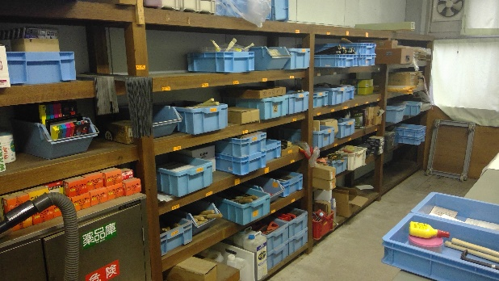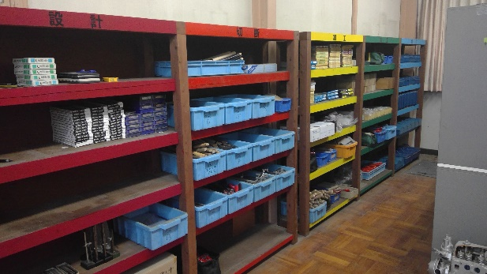

はんだごての整理方法
火傷・片付けに苦労するのがはんだ接合ですが，写真のような治具を作るとコードが溶ける，スポンジに濡らし過ぎて壊れる心配がなくなり安全です。１００円ショップでも買えるもので作れるのでとても便利です。
【業者に作成依頼】 【既製品】
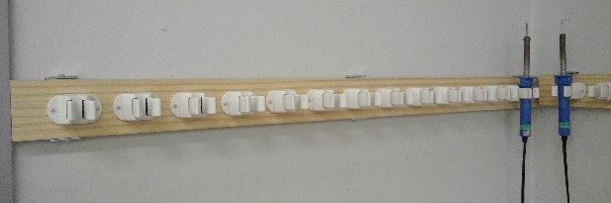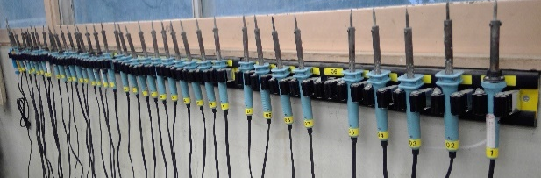

マウス・キーボード・ディスプレイの整理方法
使ったものを戻す位置が曖昧だと生徒の片付けも…。これはＰＣ室でも同じです。特にＰＣ室は他教科の先生も使用することがあるので，写真のようにシールや直に書くなど，使った後に戻す位置を明確にしておくとよいかもしれません。
【マーク】 【シール】 シールづくりはカッティングマシンを使用
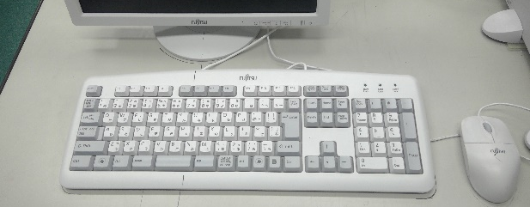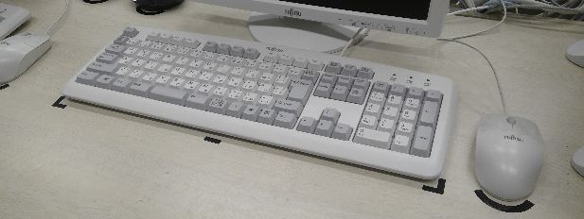

展 示
準備室にたくさん眠っていた教材を生徒がいつでも見られる場所に展示しました。休み時間に結構見てくれていて，授業中には「それ展示してあったやつだ」など，授業の導入となることが多くお勧めです。
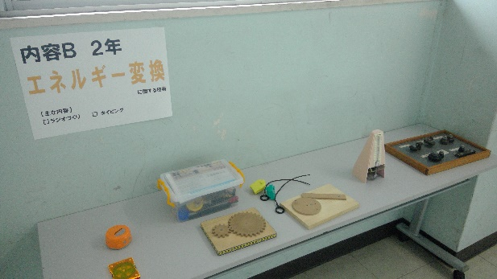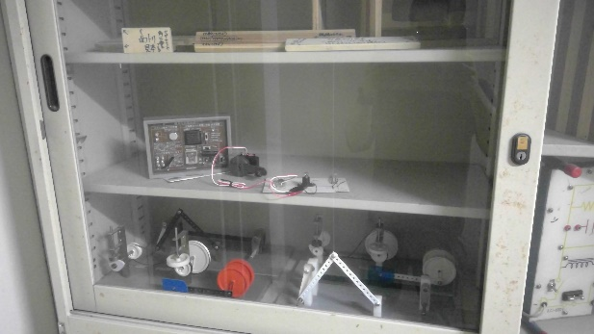

アクティブラーニングに向けての工夫
コンピュータ室での話し合い活動は，ディスプレイが邪魔で班員の顔が見えませんでした。そこで，ＰＣ本体を机の横にしまい，ディスプレイを両端に寄せることで，４人グループで相手の顔を見られる配置にしました。話し合いは，４人１グループで写真のような役割分担で活動しています。
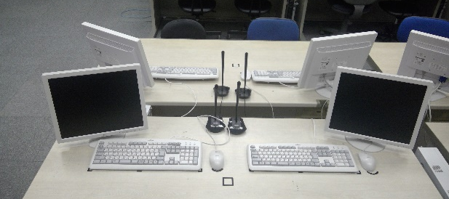

まとめ
「ねぇ，どうやっているの？」「みんながどうしているか見てみたい」そこからはじまった今回の学校訪問。現時点ではまだ２校ずつですが，それでも教室環境の違いや安全な授業実践のための工夫点を見てたくさんの工夫を知ることが出来きました。良いネタはどんどん普及させ，安全に効率よく授業ができる環境が整っていくことを期待しています。

平成28年度 都筑区研究報告
- 研究主題
「学習評価と活用について」 技術分野 木材加工：材料と加工の工夫
家庭分野 幼児との触れ合い体験

- 主題設定の理由
技術・家庭科として一つの教科として扱われているが、技術分野と家庭分野でそれぞれ抱えている課題は違っている。都筑区の技術科では木材加工などの実習作業での創意・工夫に対する評価や作業中の安全性、家庭科では幼児との触れ合い体験が挙げられた。今後のよりよい授業や題材設定に活用できるようにこの研究主題にした。

- 研究経過
５月 区教科・領域研究総会
７月 アンケート調査項目の決定、アンケート調査の実施（８校）
9月 アンケートの集約、区授業研究会
12月 報告書作成・送付

- 技術分野 材料と加工の工夫について～アンケート結果
Q１ 「材料と加工」において、どのような製作課題を扱っていますか。
- 木材を使ってマルチラック作成
- 写真立て作り
- 棚（デザインは選択可能）
- 練習としてペン立て、本番としてラック（本棚）
- スリムラック
Q２ 「材料と加工」において、製作課題を選ぶポイントを答えてください。
- 短時間で製作できる。
- たてびき部分がない。
- 接合部分が少ない。
- 切りやすい材料がどうか。
- 製作のしやすさと時間。
- 製図から組み立て、仕上げ工程までの一連の流れを学習することができ、完成品を生活の中で使うことができる。
- 材料費が高額でないこと。
- 努力をすれば全員が完成可能な課題であること。
- 材料が２×１材で安く、加工作業が多い。

Q３ 「材料と加工」において、創意・工夫の評価方法を答えてください。
- のこぎりでまっすぐ切るための姿勢や持ち方の工夫
- 製作品の質を上げるための工夫（面取りや表面加工など）
- 自分の使用条件、使用目的が明確で、それに向けて自分が考えて製作しているか。
- 製作図、作品のプレゼンとレポート。
- より効率よく、丈夫に、美しく出来上がるように、工夫しているかどうか。
（作業中の取り組み、ワークシートなどを参考に）
- 側板の角をオリジナルの形に工夫する。
- 本棚をより使いやすいように工夫しているか。
- 糸鋸盤による切り抜きのデザインの評価。
- 使いやすさやオリジナリティ、デザイン性を重視。
- 背板が丈夫な構造になるよう考える。

Q４ 「材料と加工」において、電動の工具（卓上ボール盤、電動糸鋸 等）を使用しますか？
※使用する場合は工具の名前と使用する際に注意すること、改善ポイントを答えてください。 使用しない場合はどのような理由で使用しないのか答えてください。
- 使用しない
理由 工具を整備できていない。
けがや事故の不安
人数に対して工具の数が足りない。"
- 卓上ボール盤、電動糸鋸
服装や身だしなみ、ゴーグルの着用、事故が発生する事例とその説明
原理と使い方、作業のお手本を見せるなど注意する。
- ベルトサンダー
定期的なメンテナンス、工具に近付きすぎないよう注意する。
- 卓上ボール盤
糸鋸盤の切り抜きのための穴あけ、釘の下穴あけに使用。
また、真鍮キーホルダの穴あけにも使用。
顔を近づけすぎないよう、力加減など注意。
- 糸鋸盤
棚の側板にオリジナルの切り抜きデザインを施すために使用。
- 糸鋸を折らないような指導、送りスピードに注意。
- インパクトドライバー
下に手を置かないよう注意する。

Q５ 「材料と加工」において、今後使用を考えている電動の工具はありますか？
※ある場合は工具の名前を入力してください。 ない場合は無しと入力してください。
- 無し（８校）

- 技術分野まとめ
製図、組み立て、仕上げの工程を学習して作業に移るには相応の時間が必要となってくる。そのため、教材を短時間で製作できる題材、作業工程が簡単、作業工程の少ない題材などにして各学校が時間を確保している。また、木材の材質によっては切りやすい木材や硬くて切りにくい木材などがあり、作業時間確保のために課題材料を選択する際に工夫している学校もある。
評価については、「真っすぐに切る」や「面取り、表面加工」などの技能的な評価と、自分
の作品をプレゼンテーションする、「丈夫な構造になるように考える」などを評価とする学校
もある。
安全性に関しては、服装や身だしなみの指導や工具の使い方への注意など、生徒が普段使用しない工具の取り扱いに関しては、どの学校も細心の注意を払うとの意見があった。電動工具を使用する学校もあるが、けがや事故への不安や人数に対して工具の数が足りないなどの理由から電動工具を使用しない学校もある。
今年度の研究調査結果から、週１回、隔週1回の授業時数の中で授業者が安全に作業を進められるようにすることが個に応じた指導の充実に繋がっていくと考える。

- 家庭分野 幼児との触れ合い体験について～アンケート結果
- 幼児との触れ合い体験を実施していますか？
はい：３校 いいえ：５校

- １で「はい」と答えた学校の方にお聞きします。
何年生で実施していますか？ 何人くらいの生徒が体験していますか？
3年生 220～300人くらい

- 実施形態は？
幼児に中学校に来てもらう。

- 一年間で延べ何人くらいの幼児と触れ合いますか？
２～3人くらい ／ 生徒１人当たり

- 触れ合い体験を行って得られたものを自由にお答えください。
  - 卒業期の特別時間割の中で、昨年度は実施しました。
生徒は、教科書やプリントで基本的事項を学習してきましたが、実際に触れ合うことによりイメージできて、自分自身の成長発達についても考えを深めることができていました。
  - 幼児への接し方を体得したと思います。

- 触れ合い体験を行うにあたって注意していることがあればお答えください。
  - インフルエンザなどの感染症に気を使います。乳幼児と接する上での安全上の問題が気になります。
  - 幼児にケガをさせないこと。
  - 事前に、幼児の保護者に許可を取ること。

- これから、触れ合い体験を新たに行う学校に対して、アドバイスがあればお答えください。
  - 安全、衛生面に十分気をつける。

- 触れ合い体験を実施できないのはなぜでしょうか？お答えください。
  - 学校近くに受け入れ施設（大規模な保育園や幼稚園）がない。
（交流がある幼稚園まで25分くらいかかってしまう。）
  - １学年（200名程度）のすべての生徒に体験させるだけの時数・幼児施設の確保が難しい。
  - 職業体験で行く保育園に夏休み中に訪問し様子を聞くと、中学生が保育園を訪問する場合、
１回に10名前後の受け入れ人数が限界とのこと。なかなか難しい。（保育園が小規模のため）
  - 学校に６クラスあるため、６回も来校してもらうのは困難である。
  - ３年生の卒業期前の特別時間割の中で、学校全体で行事として取り組む体制が必要である。
（家庭科担当だけでは無理である。）
  - 来年度、または再来年度に向けて前向きに検討していきたい。

- 触れ合い体験を実施する代わりに、行っている授業内容をお答えください。
  - ビデオ教材を視聴する。（６校）
    - NHK家庭総合 「子供の発達」「子供の生活と遊び」
    - 「幼児の一日」「こどもとおもちゃと」
    - 初めてのおつかい（幼児の様子を知る。）
    - お母さんといっしょ（幼児の様子を知る。）
    - アンパンマン（テーマを考えさせる。）
  - 夏休み中「赤ちゃん触れ合い体験」に参加
０歳児地域育児教室、赤ちゃん会
H27年度 １５名（２、３年生女子）
H28年度 ３名（１年生女子）
  - 職場体験で、幼稚園や保育園を訪問する生徒は体験できている。（20名程度）
- 保育分野での評価はどのように行っていますか？
  - 触れ合い体験の成果をレポートにまとめる。
  - 冬休みの宿題…自分の生い立ちをまとめる。自分の名前の由来を家族にインタビューする。
  - ビデオの感想をレポートにまとめる。

- 家庭分野まとめ
幼児との触れ合い体験を実際に行う重要性は認識しながらも、現在実施している学校は、８校中３校にとどまっている。その理由として、１学年全員に体験させるための受け入れ幼児施設の確保の難しさ、授業時数の不足などの問題があげられている。
現在実施している学校でも、学校だけでなく校区のコミュニティハウスと連携しコミュニティハウスの協力のもとで複数回に分けて行っているケースや、通常の家庭科の時間割の中ではなく、3年生の卒業間近の特別時間割の中で実施しているケースなど、家庭科の授業の中だけでは限界があることを表している。
触れ合い体験の代わりとして、ビデオ教材を鑑賞させることを多くの学校で行っているが、今回情報交換を行って、教育用ビデオだけでなく、子供向けのアニメのビデオ番組を幼児の心を知るために使うというアイディアを得たことは有意義であった。
また、幼児との触れ合い体験は、感染症の問題等から難しいとき、幼児ではなく子育て中の母親の話を学年全体で聞くことにより育児を疑似体験できる「学年家庭科」を実施するとよいのではという意見もあった。この場合、子育て中の母親として、産休・育休中の教員を活用することもでき、実現すれば、生徒たちにとってもいい思い出になるのではないかといえる。
また、３年の特別時間割の中で、時間の余裕があれば、現職の教員の中から幼児の子育て中の若い教員に話を聞く機会を持つことにより、幼児の様子を知るだけでなく働きながら育児をすることの大変さや尊さを知る機会になるのではないかという意見もあった。
このように、幼児との触れ合い体験を実施することが困難であっても、活用次第で有意義な家庭科の授業を行うことができることが、意見交換によって明らかになった。
今年度の調査研究結果を来年度に引き継ぎ、さらに家庭科の授業の向上に努めていきたい。

平成28年度
戸塚区 技術・家庭科 教育研究部会 研究報告
１ 研究主題
「家族・家庭と子どもの成長」の指導の充実と授業実践について
（現状から見た家庭分野の教材研究）

２ 研究主題設定の理由
戸塚区では昨年度も同じテーマで研究を進め、様々な課題が分かった。その結果を踏
まえ、今年度は実際に保育実習を行った学校の報告と提案を含めて研究を進めること
にした。

３ 研究内容概略
５月 第１回 戸塚区技術・家庭科研究会
研究テーマの検討・決定、情報交換等
５月～１１月 授業研究・各校の問題点などの情報交換
１１月～１２月 まとめ
各校での取り組み
A中学校 受け入れ先を検討中。現在は職場体験で保育園や幼稚園の受け入れをし
てもらっている。
B中学校 職場体験で保育園や幼稚園の受け入れをしてもらっている。
C中学校 受け入れ先の見当はついているが、実施するにはカリキュラムの見直し
が必要。
D中学校 近くに受け入れ先はあるものの、クラス数の関係でなかなか実施に踏み
切れない。
E中学校 近くに保育施設がないため、現在は職場体験で保育園や幼稚園の受け入
れをしてもらっている。しかし、福祉施設はあるため、福祉体験に力を
入れている。
F中学校 保育体験を２年次で行っている。
G中学校 保育体験を３年次で行っている。
H中学校 保育体験の充実を検討している。
教材には、絵本作りを行っている学校が多く、保育体験を実施できない学校は作品発表をするなど、言語活動の充実にも力を入れている。
４ まとめ
保育体験を実施するうえでの問題点として、近隣に保育施設がない。学級数が多い。カリキュラム上厳しい。技術・家庭科を一人で教えている状況で、なかなか手が回らない。等各校の様々な課題が出てきた。
保育体験は、教科内だけで行うのは難しく、全職員の協力が必要である。学校全体の理解が得られることで、２時間続きで行うために授業変更する時も、教務主任と相談したり、総合とタイアップしたりと工夫して行うことは出来なくない。保育体験の実施は時間も労力もかかり、そう簡単にできることではないが、可能な限り実施校が増えていくことを実現していきたい。
また、近隣に保育施設がなく、やむを得ず実施できていない学校も、福祉体験の充実など、ほかの部分で補えるよう引き続き工夫していきたい。
平成28年度 栄区技術・家庭科 教育研究部会 研究報告

１ 研究主題 「評価の充実 ～『工夫・創造』を評価する定期試験記述問題の工夫～」

２ 研究主題設定の理由
栄区では、昨年度まで、「学習評価の充実」を図るため、『ルーブリック評価の工夫・活用』をテーマに、学習活動においての評価基準表を作成し、実践をして研究を進めてきた。本年度は、引き続き「学習評価の充実」を図るため、『定期試験の作問における工夫』をテーマに設定した。

３ 研究の経緯
６月１５日 研究テーマ決定
６月～11月 各校で、「工夫・創造」を評価する問題の作成、実践
11月1１日 授業公開・実践報告・研究協議

４ 研究内容
各校で、過去に実施した試験問題や、本研究のために作成した試験問題について、問題の妥当性や信頼性、採点基準、採点のしやすさ、難易度などを協議し、適正な評価ができる問題作りのスキルアップをめざした。

５ まとめと考察
- 作問をするにあったって、何を身につけさせたいのか、何を問いたいのか、すなわち、学習の目的を再確認することが大切。国立教育政策研究所の「評価規準の作成，評価方法等の工夫改善のための参考資料」を参考にするとよい。
- 「おおむね満足できる」状況「十分満足できる」状況を具体化して採点基準を作る。生徒の状況にもよるが、平均点が満点の６～７割になるよう作問する。
- 多くの生徒の採点を短時間で行わなければいけないので、作問時点で採点基準を明確にしておく。試験後、約1クラス分ほど目を通し、さらに細かな基準を設定することも有効である。
- 定期試験は生徒の学習状況を客観的にみとるために行われるが、授業時数の少ない技術・家庭科では、定期試験も貴重な学習時間ととらえたい。生徒にとって、努力した達成感や新たな努力目標を設定することができるような作問を心掛けたい。
- 試験問題が適正かどうか、非常に不安になるところであるが、区研で、問題を協議することがとても有意義であった。今後も試験後の情報交換をしていきたい。
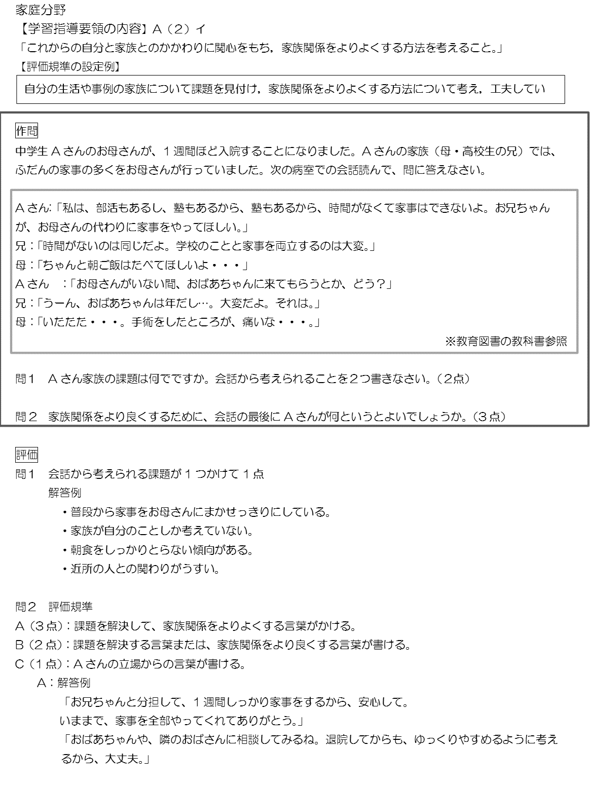

作問例
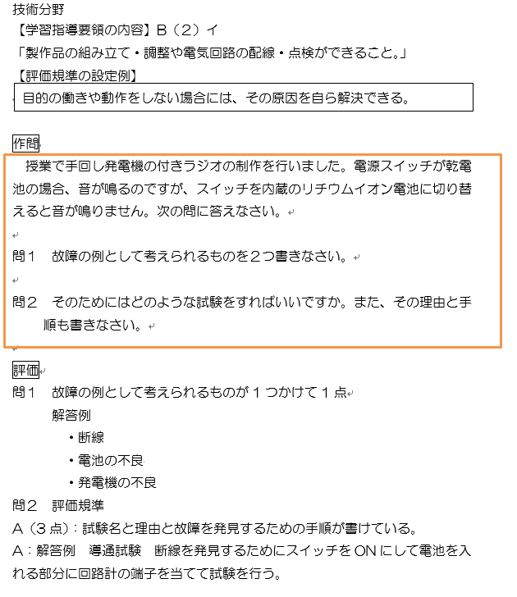

平成２８年 泉区技術・家庭科 教育研究部会 研究報告

１ 研究主題
「生徒の意欲を引き出す授業の工夫」
２ 研究主題設定の理由
生徒の興味の多様化や限られた授業時間の中で、いかに生徒に関心を持たせ、意欲を引き出すことができるかは大きな課題である。そこで、各分野・領域での工夫点、教材、使用時期などを各校から持ち寄り検討し、よりよい授業づくりを目指す。
３ 研究の経緯
６月 研究テーマ決定 ６～９月 各校授業で実践 １０月区研で報告・協議
４ 研究内容
【技術分野】
分 野 |  | 工夫している点・使用教材 等
技術分野全般 |  | ・１年生の最初に学習するガイダンスで、技術分野を学ぶ意味について説明する。その後どの内容でも、新しい内容に入る前にガイダンスの時間をとり（１０分程度）、その内容を学ぶ価値について指導者としての考えを伝えるようにしている。  [各内容のガイダンスで伝える話の例]  材料と加工→日常生活の中で生じる問題を自分で解決することができるようになる。  情報→身の回りにあふれている情報機器を効果的に安全に使用できるようになる。  生物育成→育てる難しさ楽しさを知ると視野が広がる  エネルギー変換→環境や資源を守ることができるようになる。（Ａ校）  ・作業内容を動画にして自分が知りたいことを自分で探して行えるようにした。（Ｂ校）
材料と加工 |  | ・座学で学習した内容で実技を通して疑問に思ったことを自分で考えて答えが出せるようにしている。（Ｃ校）  ・神奈川県の伝統産業を紹介→木材加工に関連を持たせ、近代の工業の発展に寄与していることを歴史的に知る。（Ｄ校）  ・Ａ５の紙をいろいろな断面の形に折って、丈夫さを考える。（Ｅ校）  ・紙やすり、鉄工やすりなどの材料の数を多く揃える。（Ｇ校）
情報 |  | ・プログラムを作成し、情報伝達のしくみについて気付かせる。（Ｃ校）  ・プログラミングの学習において、「プロロボ」を導入。わかりやすく目で見て確認ができ、良い授業展開ができる。→個の意欲や技能に合わせて、同じ内容が学習できる。失敗が成功につながり、気づきや工夫がしやすい。ただ、プロロボ本体がスムーズに動かないこともある。（Ｆ校）  ・最新の動画投稿などを紹介し、良い点と悪い点を考えさせ、情報のモラルの授業をしている。（Ｄ校）
生物育成 |  | ・栽培を通して生物に何が必要かを考えさせ、レポートを書かせる。  （Ｃ校）
エネルギー変換 |  | ・実物を用意し（分電盤・ブレーカー等）、見たり触ったりしている。  実験を取り入れる。（Ｇ校）  ・バットを用意し細い方と太い方で逆に回しあいをする。同じ握力であれが、太い方が勝つことを示す。（Ｅ校）
【家庭分野】
全般（座学） | ・パワーポイントを使って授業を展開。特に導入では、その日の授業内容に関するクイズなどを出す。（Ｇ校）
家族・家庭と子どもの成長 | ・幼稚園、保育園実習に向けて遊べるネームプレート製作。  →ひらがなで自分の名前、ちょうちょ結び、ボタン・スナップ・マジックテープの練習 ができるプレートを図案から考えさせ製作。→実習で着用。（Ａ校）  ・幼児の喜ぶおもちゃ作り（軍手指人形）→キッドを使い、シンプルなこともあり、取り組みやすい。完成後、保育園体験の際使用。（Ｅ校）
食生活と自立 | ・各分野と組み合わせて  アクリルたわしの製作（１年で学習した布、平織り・あや織り）  食材は分担して買う。→消費者教育  エコクッキング、洗剤と石けんの使用 →環境（Ｂ校）  ・味と栄養の関連→味比べ（Ｃ校）  ・ソフトを使って、食事の記録や献立作りを行い視覚に訴える。（Ｇ校）
衣生活・住生活と自立 | ・玉結び、玉止め、なみ縫い、ボタン付け等を練習。→ミシンで直線縫い、直角縫い等を練習、実技テスト。→三原組織で鍋敷きを製作→調理実習で使用。（Ａ校） ↓（Ｄ校）  ・平織り、あや織りを折り紙で作成、糸から布への構成を理解させる。
５ まとめと考察
各校、様々な取り組みを行っているが、まだ試行錯誤の部分をある。また、各校技術・家庭科の教員は一人ずつというところも多く、なかなか意見交換もできない。そんな中、区研での情報交換ではお互い「成程」と感じたり、「さらにこのような展開もできる」と新しい発見があったり意義深いものとなった。来年度はより深く、実践的に引き続き研究していく。

平成28年度 瀬谷区技術・家庭科 教育研究部会 研究報告

１ 研究主題 安全に授業を進めるための工夫について

２ 研究主題設定の理由
施設・設備の点検や整備、生徒への安全指導の徹底は教育活動を行う中で非常に大切なことです。なかでも技術・家庭科は実習を通して学習することが多く、安全保持は特に心がけなくてはなりません。実際に実習中の事故やけが新聞やニュース等で目にすることがありました。そこで、安全に授業を進めるための工夫について話し合うこととしました。

３ 研究の経緯
・研究主題を決める（区研）
・主題をもとに話し合い（区研）
・研究授業（瀬谷中学校）
・研究主題について話し合い、まとめ（区研）

４ 研究内容
安全管理・学校事故防止のために各領域ごとに工夫している点
（衣生活・住生活）
・隣同士できるだけ離れて座る
・身の回りの整理整頓・机上整理
・ことあるごとに注意、けがをした人の話を聞き注意喚起や事例を伝える。
・道具の使い方を細かく伝える（アイロン、ミシン、裁縫道具など）
・材料や道具の置くところを固定し、常に本数を確認する。
・可能なら班の人数を減らす。余裕のある環境作りができるとよい。
（食生活）
・包丁の保管には準備室や倉庫など厳重をきす。
けががないよう持ち方や使い方を確実に指導する。
・ガス、器具の点検を定期的に行う。風の吹込み、吹きこぼれに注意する。
ガス漏れ臭気を確認できるよう警報器は必ず取り付ける。
換気扇、窓開けなど換気を確実に行う。
・食中毒を予防するために爪を切ったり、石鹸でしっかりと手を洗う。
冷凍・冷蔵を過信することなく、室温もともに長く放置しない。
中心まで加熱すること、しっかりと火を通す。調理器具を殺菌する。
（技術分野）
・工具それぞれの使い方の指導を徹底する。
・教材を選ぶとき費用とともに、けがをしないものをできれば選択する。
・作業台の工具や材料の整理整頓をし、不必要なものは置かないようにする。
・作業実習のスペースを確保し、他者への配慮に心がける。
・工具の持ち運びには、充分安全を図り返却方法を熟知する。
・工具を使用する場合、破損や不具合を点検し、作業に支障がある場合は使用しないようにする。

（全体）
・安全第一を考えて作業開始前に服装を徹底する。
・教室環境を整える。
・食材の調達、保管、管理は安全衛生に配慮する。
・ふざけずに真剣に作業に取り組ませる。

まとめと考察
常に安全を意識し、生徒の生命や身体の安全を確保するために、私たち教職員は広く
注意義務を怠ってはならない。
そのために環境、道具などを点検し、生徒に目を向けることが大切である。

